**МИНИСТЕРСТВО ЦИФРОВОГО РАЗВИТИЯ СВЯЗИ И МАССОВЫХ КОММУНИКАЦИЙ**

**Ордена Трудового Красного Знамени**

**Федеральное государственное бюджетное образовательное учреждение высшего образования**

**«Московский технический университет связи и информатики»**

**Отчет по лабораторной работе**

по дисциплине Введение в ИТ

Выполнил: студент группы БФИ2102

Балашов Максим Анатольевич

Москва

2021

РЕЗУЛЬТАТ ВЫПОЛНЕННОЙ РАБОТЫ

Телеграм-бот, с помощью которого можно узнать расписание на желаемый день недели или на всю неделю. Присутствует возможность узнать какая сейчас неделя – верхняя или нижняя. Бот написан на языке программирования Python, используя telebot и базу данных PostgreSQL(psycopg2).

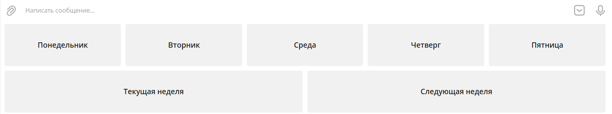

Рисунок 1 – кнопки, по которым отвечает бот

ВЫВОД

В процессе выполнения лабораторной работы мы научились использовать Telegram API для создания ботов, а также делать выборки в базе данных PostgreSQL.

Функции и методы:

evenodd – при помощи модуля datatime определяет какая сейчас неделя – четная или нечетная

next_week – с учетом того какая сейчас неделя, меняет ее на обратную

send_week – отправляет информацию из базы данных о расписании на неделю

start – функция закрепленная за командой /start. Отрисовывает клавиатуру из кнопок.

start_message – функция закрепленная за командой /help. Выводит описание доступных команд

mtuci_news – функция закрепленная за командой /mtuci. Отправляет ссылку на сайт МТУСИ

which_week – функция закрепленная за командой /week. Отправляет информацию о том какая сейчас неделя в расписании – верхняя или нижняя.

answer – реакция бота на все обычные сообщения. Если отправить боту день недели, то он выведет расписание на этот день